Автоматичний біохімічний аналізатор Mindray BS-240.

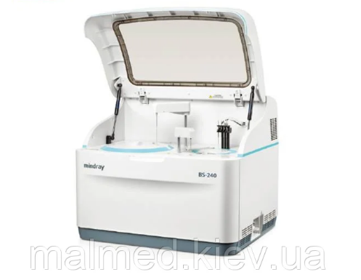
Mindray BS-240 - це багатофункціональний настільний автоматичний біохімічний аналізатор продуктивністю понад 200 тестів за годину.
Незважаючи на компактний розмір, аналізатор BS-240 Mindray оснащений безліччю сучасних функцій, які відсутні в аналогічних пристроях на ринку. Оптимальне рішення для невеликих клінічних лабораторій та резервний інструмент для середніх і великих.
Це один з найбільш доступних за ціною автоматичних біохімічних аналізаторів.
Відносно реагентів апарат Mindray BS-240 є "закритою" системою (використовуються реагенти виробництва Mindray, що володіють високою якістю і конкурентними цінами).
Компактний: Один з найбільш компактних на ринку біохімічних аналізаторів продуктивністю 200 тестів за годину забезпечує максимальну економію місця.

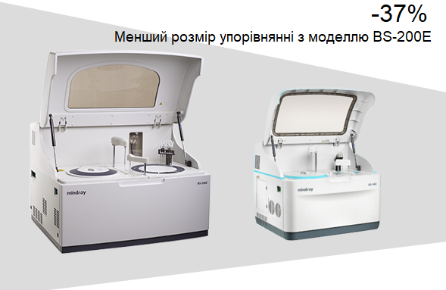

Ефективний: Мінімальний об'єм реакційної суміші 100 мкл забезпечує економну витрату реактивів.

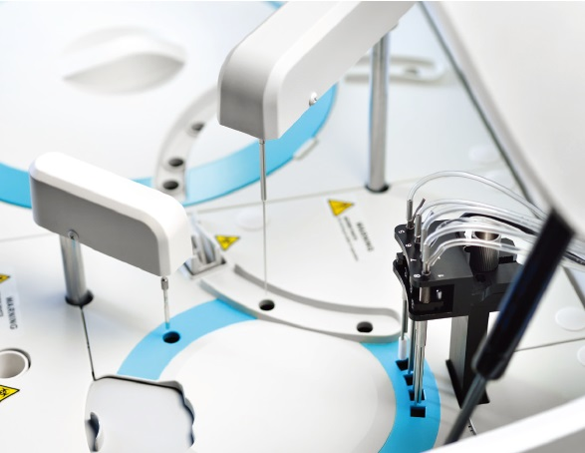

Гнучке завантаження: до 80 позицій для зразків, до 80 позицій для реагентів.

Технологічно удосконалений: Інтелектуальна технологія відбору проб забезпечує автоматичну підготовку гемолізату для аналізів HbA1c. Виконання аналізів без попередньої обробки гарантує високу продуктивність.

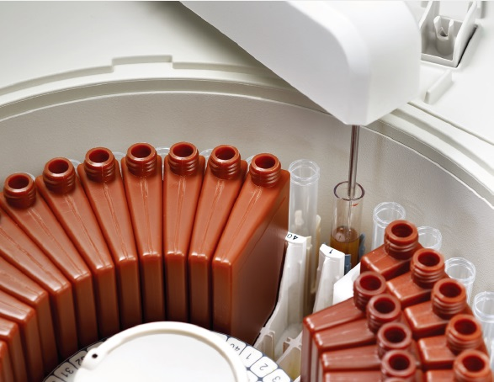

100 мкл - мінімальний реакційний об'єм.

Універсальний: Покрокове керівництво виконання ТО для зручності роботи. Удосконалена система автоматичного промивання забезпечує низьке перехресне забруднення і знижує витрату води.

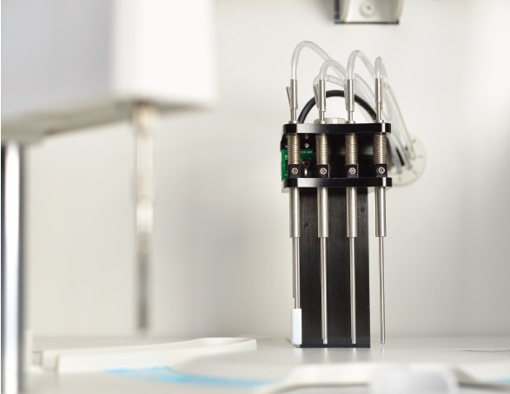

Аналізатор автоматичний біохімічний Mindray BS-240

(В комплект поставки входить стартовий набір реактивів)
Аналізатор автоматичний біохімічний BS-240, Mindray - це автоматизована високоточна система, керована комп'ютером.

Прилад виконує вимір цілого ряду показників біохімії і ISE (іоноселектівний електрод) (Na +, K + і Cl-).

Переваги:
Виконує автоматичне дозування, реакцію, колориметричне вимір, контроль технологічного процесу і розрахунок результату - високотехнологічний «Лаборант».
Система повністю автоматизована і виконує тести з усім набором необхідних реагентів і контролів, які гарантують точність, специфічність, лінійність і відтворюваність результату дослідження, що веде до зменшення помилок оператора
Мінімальний об'єм реакційної суміші - 100 мкл. - серед всіх марок представлених на ринку аналізаторів. Найнижча собівартість 1 дослідження.
Екстрені проби - виконання аналізів з максимальним пріоритетом одночасно з плановими аналізами в будь-який момент часу. Виконання 2-х завдань одночасно.
Аналізатор оснащений функцією автоматичного промивання кювет, завдяки якій кювети промиваються за допомогою промивних зондів, коли завершується тест.
Реагенти та контролі повністю адаптовані до приладу, готові до використання і знаходяться «на борту» - це забезпечує контроль якості виконуваних досліджень. Всі реагенти мають бар-коди, за якими їхні речі розпізнає і відстежує терміни придатності, їх стабільність. Втручання лаборанта в дослідження зведено до мінімуму.
Висока продуктивність - 200 тестів на годину.

Основні особливості:
Мінімальний об'єм реакційної суміші - 100 мкл;
Продуктивність до 200 тестів / год;
Автоматична перевірка чистоти реакційних осередків перед аналізом;
Контроль ходу реакції в режимі онлайн;
Дозатор реагентів проводить попередній нагрів реагентів, визначає рівень реагенту і зразка, відстежує рівень і захищений від зіткнень в вертикальному напрямку;
Контроль кількості реагентів на борту;
Функція безперервного охолодження, яка має незалежне живлення від інших систем аналізатора і може працювати 24 години на добу;
Очищення зонда відбувається зсередини і зовні!
Програма статистичної обробки даних;
Система комплектується робочою станцією;
Рекомендується використовувати антикоагулянті пробірки ЕДТА, щоб забезпечити клінічний ефект.

Технічні характеристики:
Принципи аналізу | Колометрія, помутніння, метод ISE
Типи реакцій | Кінцева точка, фіксований час і кінетика
Режим реагенту | Підтримка тестів з одним / двома реагентами
Довжина хвилі | Підтримка режиму з двома довжинами хвиль
Обсяг проби для звичайного хімічного аналізу | 2 мкл - 45 мкл
Обсяг реагенту | 10 мкл - 250 мкл
Карусель реакції | Має 40 позицій
Реакційна температура | 37° C ± 0,3 ° C
Режим нагріву: | Повітряна ванна
Кювету реакції | Сегмент пластикових кювет, кожен включає 5 кювет. 5 мм × 5 мм × 29,5 мм (довжина × глибина × висота), кювету багаторазового використання.
Вузол промивання | Функція виявлення вертикального перешкоди
Джерело світла | галогенні лампи
Довжина хвилі | 340 нм - 670 нм, (8 довжин хвиль)
Об’єм реакції | 100 мкл - 360 мкл
Розміри (ДхВхГ) | 690 мм (довжина) × 580 мм (глибина) × 595 мм (висота)
вага | 47 кг
Продуктивність: | до 200 тестів за годину
Ротор реагентів/зразків: | 80 позицій для реагентів і 40 позицій для зразків
Об'єм реагентів: | 100-250 мкл, з кроком 0.5 мкл
Об'єм зразків: | 2 ~ 45 мкл, з кроком 0.1 мкл
Кювети: | багаторазові кювети у сегментах по 5 штук
Реакційний об'єм: | 100-360 мкл
Світлофільтри: | 8 світлофільтрів 340 нм, 405 нм, 450 нм, 510 нм, 546 нм, 578 нм, 630 нм, 670 нм
Промивна станція кювет: | є
Споживання води: | ≤ 5 літрів за годину

Меню реагентів:
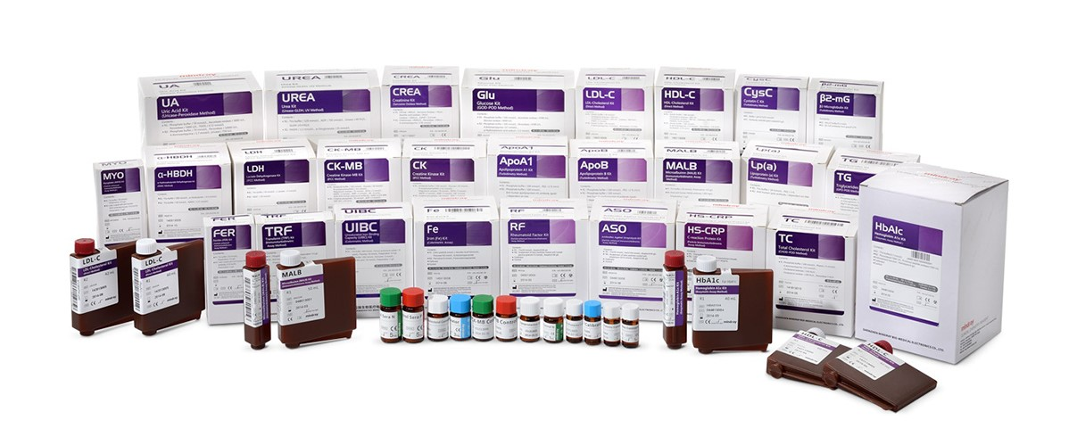
Печінкова панель:
Аланин амінотрансфераза (ALT) Аспартат амінотрансфераза (AST) лужно фосфатаза (ALP) γ-глутамілтрансферази (γ-GT) Прямий білірубін (D-Bil) DSA метод Прямий білірубін (D-Bil) VOX метод Загальний білірубін (T-Bil) DSA метод Загальний білірубін (T-Bil) VOX метод Загальний білок (TP) Альбумін (ALB) Жовчні кислоти (TBA) преальбумін (PA) Холінестерази (CHE) α-L-фукозідаза (AFU) 5'-нуклеотидаза (5'-NT)
Ниркова панель:
Сечовина (UREA) Креатинін (CREA) Jaffe метод Креатинін (CREA) Sarcosine Oxidase метод Сечова кислота (UA) Діоксид карбону (CO2) Мікроальбумін β2-Мікроглобулін (β2-MG) цістатіна C (CysC) Ретинол-зв'язуючий білок (RBP)
Імунна панель:
Імуноглобулін A (IgA) імуноглобулін G (IgG) імуноглобулін M (IgM) Комплемент C3 (C3) Комплемент C4 (C4)
Діабетична панель:
Глюкоза (Glu) GOD-POD метод Глюкоза (Glu) HK метод Гемоглобін A1c (HbA1c) Фруктозамін (FUN) β-гидроксибутирата (β-HB)
Кардиальная панель:
Креатинін киназа (CK) Креатинін киназа-MB (CK-MB) Лактат дегідрогінази (LDH) α-гидроксибутирата дегідрогінази (-HBDH) Високочутливий C-реактивний білок (HS-CRP)
Електроліти і анемія:
Залізо (Fe) Феритин (FER) Трансферрин (TRF) Кальцій (Ca) Магній (Mg) Неорганічний фосфор (P) Ненасичена залізозв’язувальна здатність Глюкоза-6-фосфат дегідрогінази (G6PD)
Ліпідна панель:
Загальний холестерин (TC) Тригліцериди (TG) HDL-холестерин (HDL-C) LDL-холестерин (LDL-C) аполіпротеіна A1 (ApoA1) аполіпротеіна B (ApoB) Ліпопротеїн (a) [Lp (a)]
Ревматична панель:
C-реактивний білок (CRP) Ревматоїдний фактор (RF) АСЛ O (ASO)
Легенева панель:
Аденозин дезамінази (ADA) Ангіотензинперетворюючий фермент (ACE)
Панкреатична панель:
α-Амілаза (α-AMY) Ліпаза (LIP).

